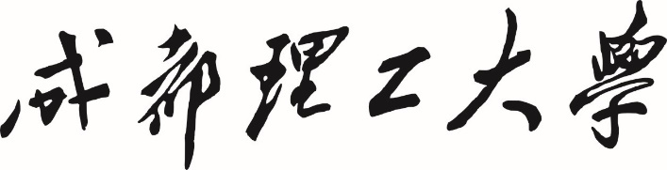

**本科生实验报告**

**实验课程 游戏程序设计**

**学院名称 计算机与网络安全学院（牛津布鲁克斯学院）**

**专业名称 软件工程**

**学生姓名 郑昌良**

**学生学号 202013160217**

**指导教师 单武扬**

**实验地点 C075-05-35**

**实验成绩**

**二〇二二年四月 二〇二二年六月**

# 实验五 2D游戏场景设置

1. 实验目的

掌握基本的2D游戏场景的设计技巧

1. 实验内容

1、添加精灵，熟悉精灵模式以及精灵编辑器的使用

2、添加角色以及2D物理效果

3、创建图层，将不同的游戏对象放置在不同的图层

4、利用standard assets或者网络上下载的资源包，设计一个包含场景、角色、交互、物理效果、粒子效果等的2D游戏场景

1. 实验步骤

1.创建一个unity2D项目，导入精灵表的图像。

2.可将图片的Filter Mode改为Point（no flier）,将Compression设成None。

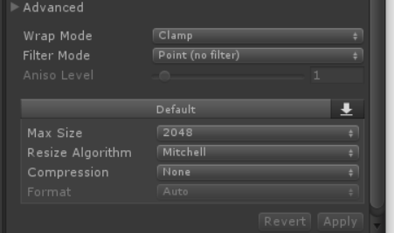

3.将Sprite Mode设为Multiple，打开Sprite Editor对其进行切割，切为12个16*16的小图像。

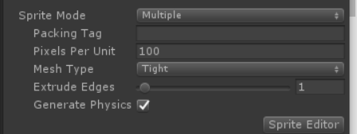

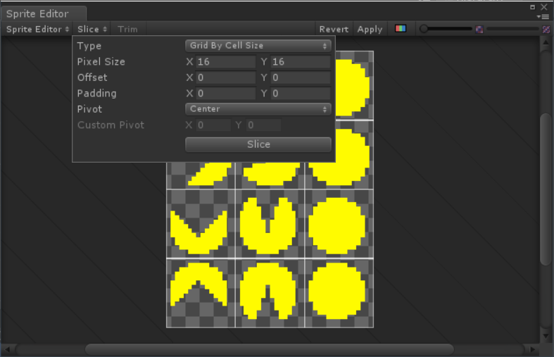

4.三个一组设置上下左右的Animation

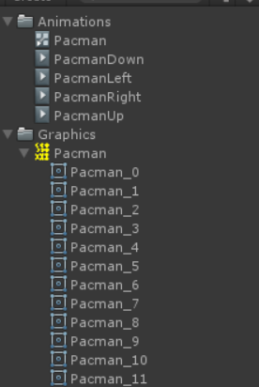

5.设置动画状态机并设置转换条件DirX、DirY

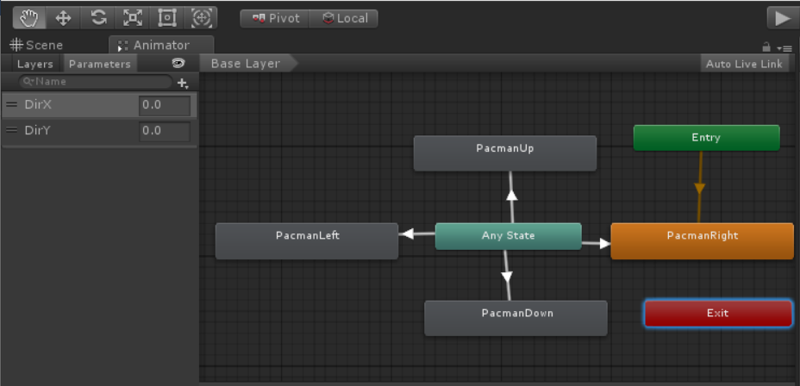

6.加入刚体和移动函数实现移动和方向的转换

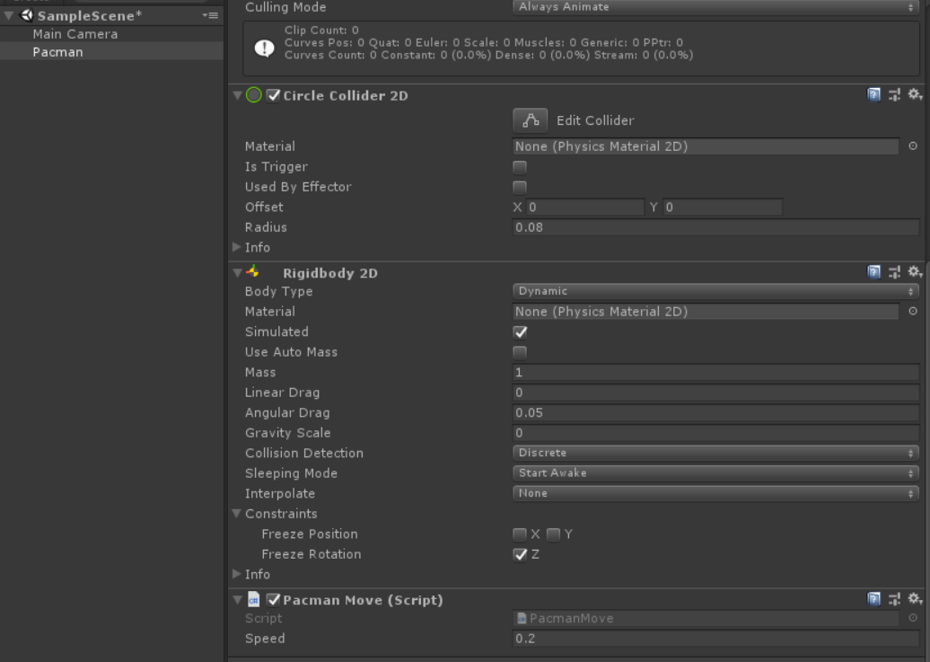

7.设置Order in Layer即可修改图层的优先级，数字越大优先级越高

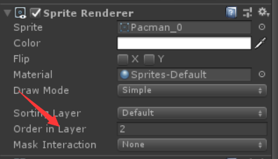

8.利用standard assets或者网络上下载的资源包，设计一个包含场景、角色、交互、物理效果、粒子效果等的2D游戏场景，如下：



1. 实验结果

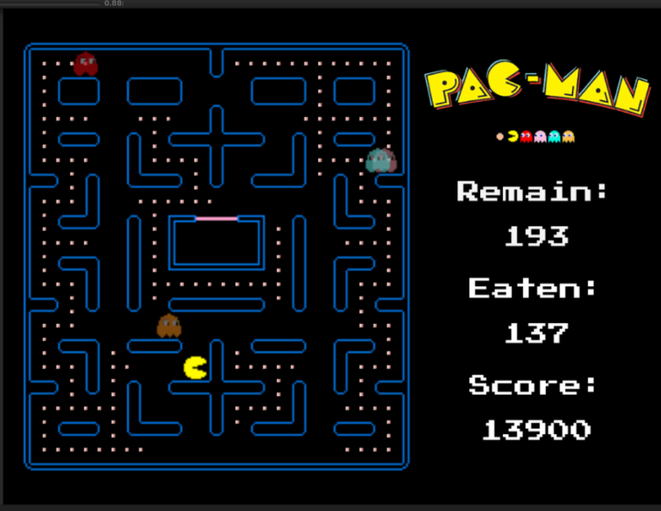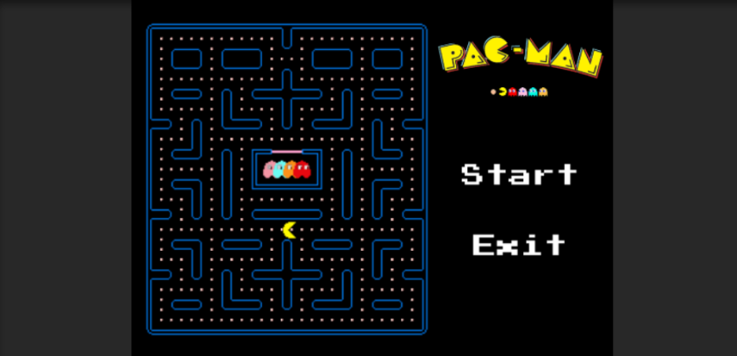

|  |  |
| --- | --- |
| **学生实验 心得** | 学生（签名）： 邵奇  年 月 日 |
| **指导**  **教师**  **评语** | 成绩评定：  指导教师（签名）：  年 月 日 |